**Инструкция по оплате клиентами услуг сервиса через терминал.**

В сервисных центрах ГК Автоимпорт устанавливаются терминалы для самостоятельной оплаты клиентами товаров и услуг. Данные терминалы позволяют клиентам самостоятельно оплачивать услуги с помощью банковских карт.

Оплата через терминал производится на основании следующих документов:

* Заказ-наряд;
* Реализация товаров и услуг;
* Заявка покупателя;
* Заявка покупателя ТС;
* Чек ККМ.

1. ***Формирование QR-кода в документе «Заказ-наряд».***

Перед формированием QR-кода необходимо убедиться, что заказ-наряд закрыт.

Для формирования и печати QR-кода в заказ-наряде необходимо нажать на кнопку «Печать» и в открывшемся списке форм выбрать вариант «Заказ-наряд ДЦ (оплата на терминале)».

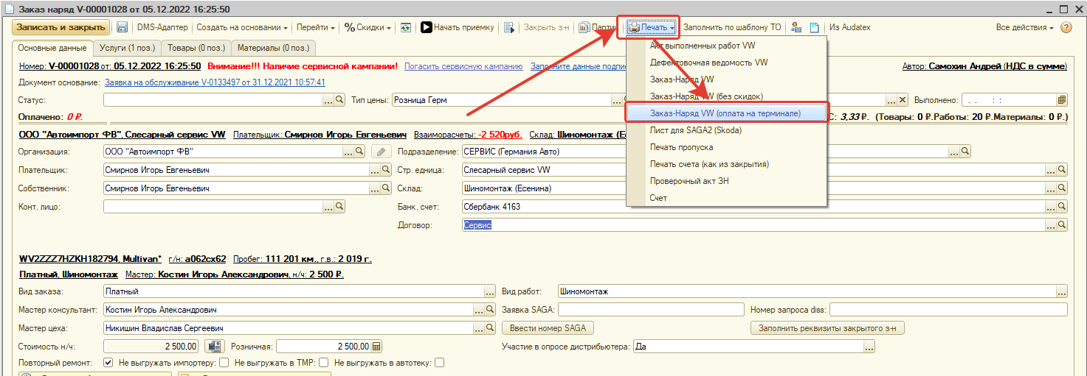

Откроется окно выбора варианта оплаты: полная оплата или частичная оплата.

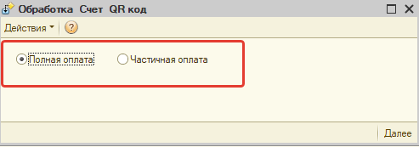

Вариант частичной оплаты используется если клиент хочет оплатить через терминал только часть суммы, а другую часть оплачивает в кассе.

При выборе варианта частичной оплаты необходимо внести размер суммы для оплаты через терминал.

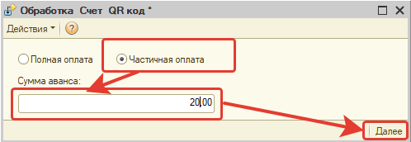

После нажатия на кнопку «Далее» сформируется печатная форма заказ-наряда с QR-кодом в верхней части документа. Этот документ необходимо распечатать и передать клиенту.

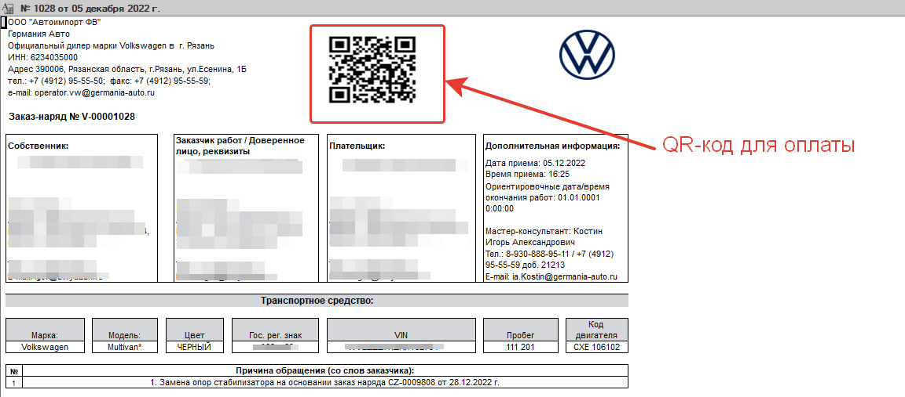

После оплаты клиентом через терминал, автоматически сформируется документ «Приходный кассовый ордер» с видом «Оплата от покупателя».

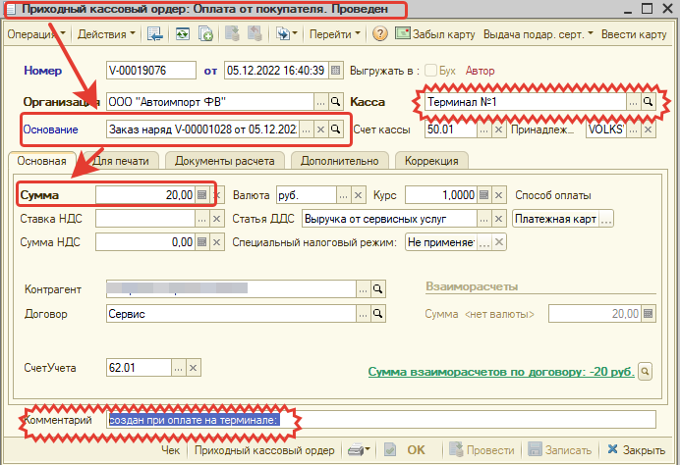

1. ***Формирование QR-кода в документах «Реализация товаров и услуг», «Заявка покупателя» и «Заявка покупателя ТС».***

Для формирования и печати qr-кода в документе необходимо нажать на кнопку «Печать» и в открывшемся списке форм выбрать вариант «Счет QR-код».

Откроется окно выбора варианта оплаты: полная оплата или частичная оплата.

После выбора нужного варианта необходимо нажать кнопку «Далее».

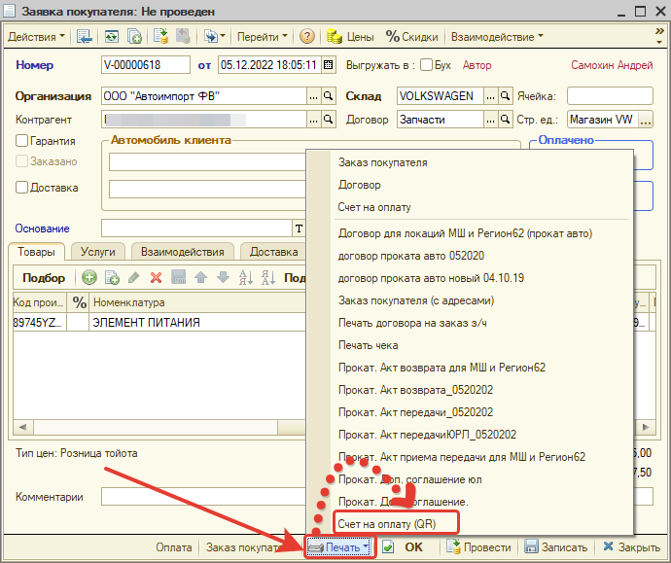

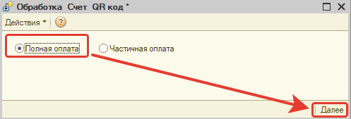

Сформируется печатная форма счета на оплату с QR-кодом в верней части формы. Этот документ необходимо распечатать и передать клиенту.

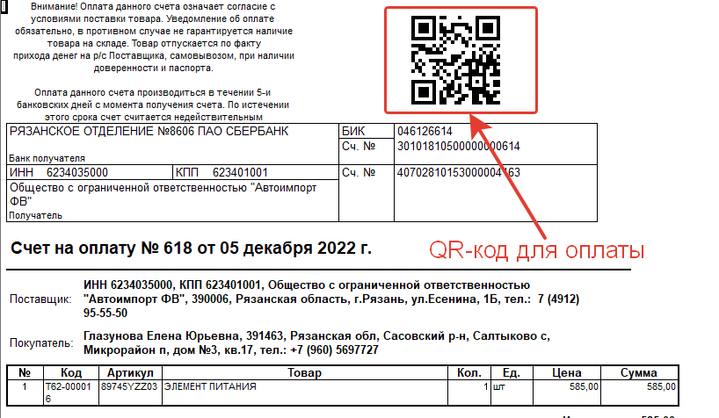

1. ***Формирование QR-кода в документе «Чек ККМ»***

Для формирования и печати QR-кода необходимо в документе нажать на кнопку «Печать» и в открывшемся списке форм выбрать вариант «Печать ЧЕК с QR».

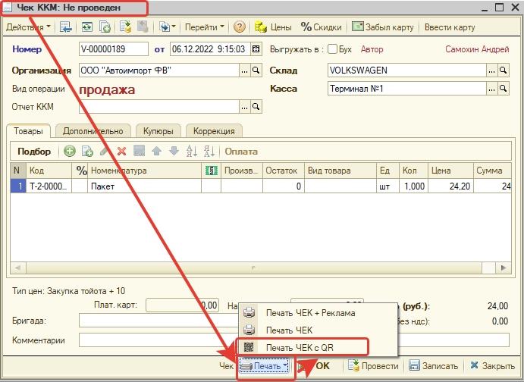

Сформируется печатная форма чека на оплату с QR-кодом в верней части документа. Этот документ необходимо распечатать и передать клиенту.

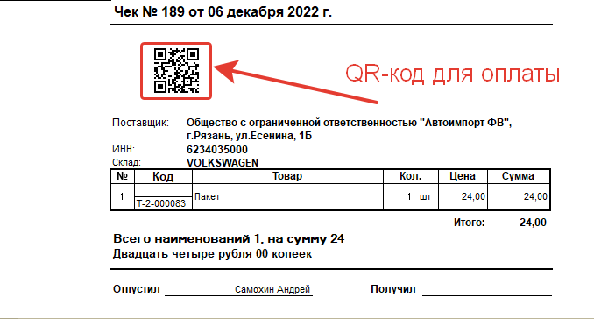

***Оплата на терминале.***

Клиент от оператора сервиса получает документ для на котором присутствует QR-код для оплаты.

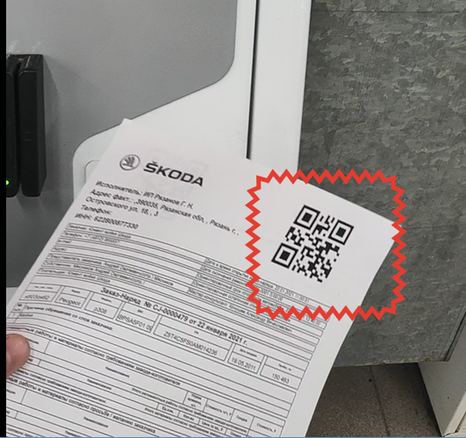

С данным документом клиент должен подойти к терминалу оплаты. В рабочем режиме на экране терминала присутствует надпись: «Пожалуйста поднесите штрих код документа к сканеру».

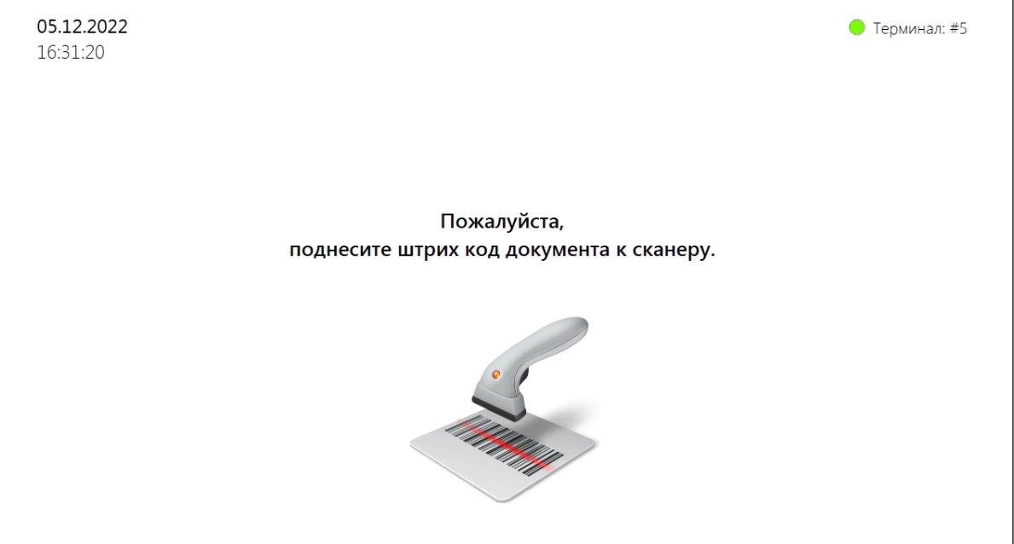

Это означает, что терминал готов к работе, и клиент должен поднести документ оплаты к сканеру в нижней правой части терминала для сканирования.

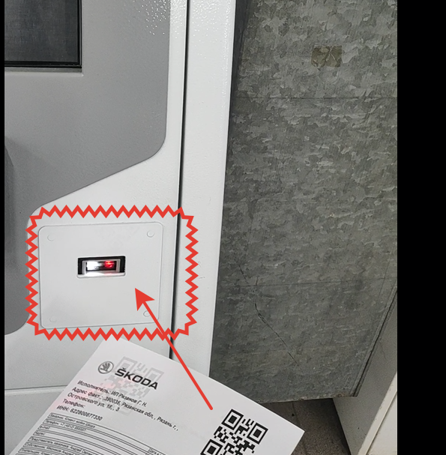

Если при сканировании заказ-наряда выпало окно с ошибкой «Нет закрытия ЗН», значит заказ-наряд не закрыт и клиенту необходимо обратиться к сотруднику ДЦ для исправления ошибки (закрытия заказ-наряда).

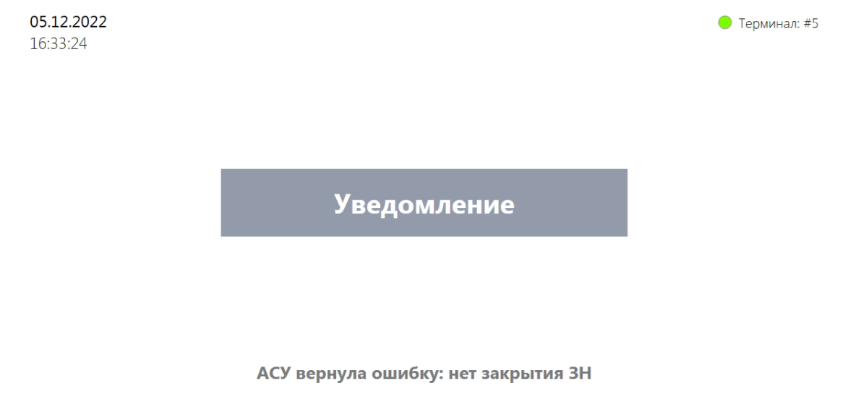

После сканирования на экране терминала автоматически отобразится следующая информация:

* номера документа;
* ФИО клиента;
* итоговая сумма к оплате;
* перечень работ и услуг с указанием их стоимости.

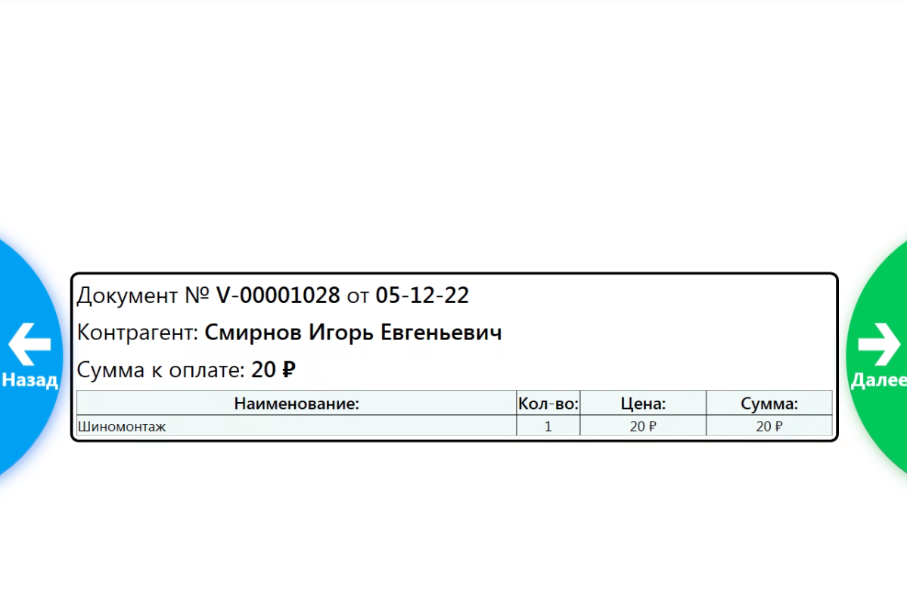

Клиенту необходимо проверить правильность отображенной информации и при обнаружении каких-либо ошибок нажать кнопку «Назад» на экране терминала и обратиться к сотруднику ДЦ.

Если данные отображаются правильно клиенту необходимо нажать на кнопку «Далее» на экране терминала.

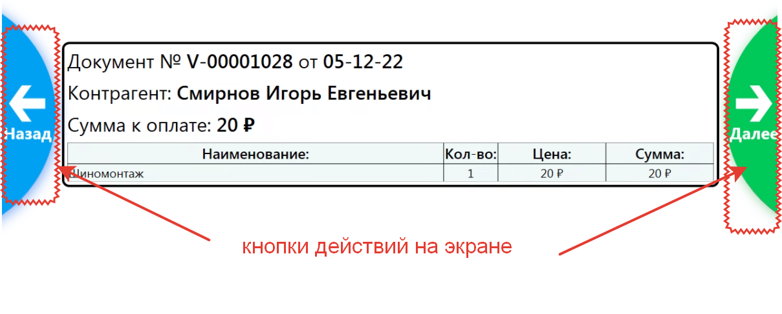

Терминал запросит бонусную карту клиента. Если у клиента есть бонусная карта, ему необходимо провести ее через специальный считыватель расположенный справа от банковского терминала.

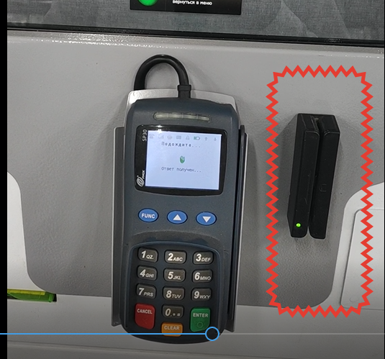

На экране появятся кнопки действия с бонусной картой (списание или начисление бонусов). После выбора действия с бонусной картой или при ее отсутствии необходимо нажать кнопку «Далее».

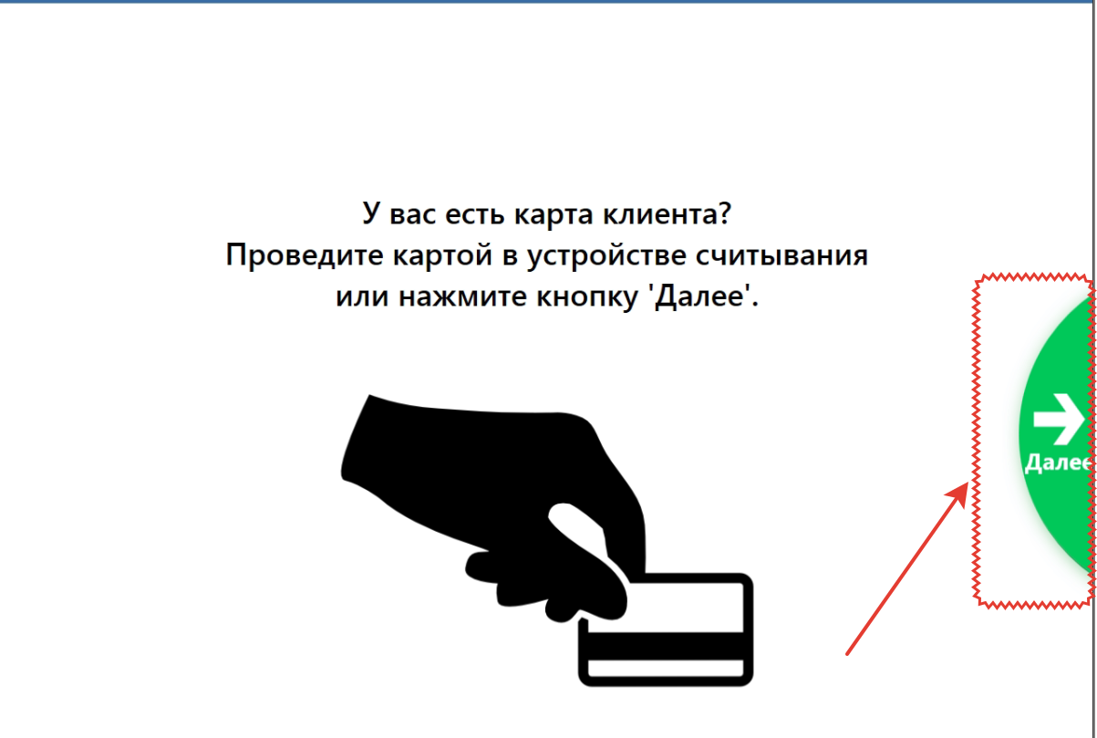

На экране терминала отобразиться кнопка выбора варианта оплаты «Банковская карта».

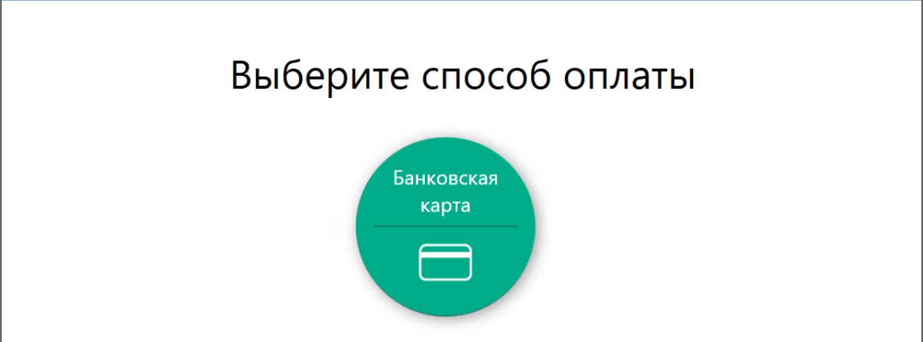

При нажатии на кнопку «банковская карта» начнется подготовка банковского терминала к приему платежа.

Далее клиенту необходимо приложить (если поддерживается функция бесконтактного платежа) или вставить банковскую карту в терминал и ввести пин-код.

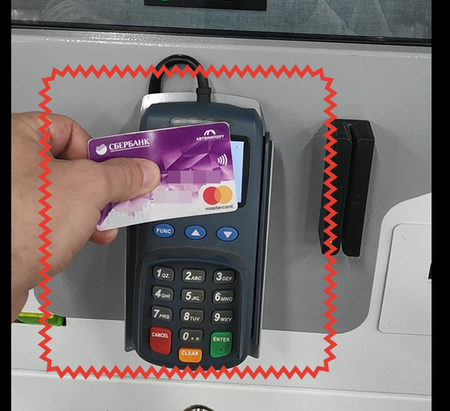

Как только оплата будет произведена на экране банковского терминала появится надпись: «Успешно».

Далее клиенту необходимо дождаться пока платеж будет обработан.

После успешной обработки на экране отобразится QR-код с ссылкой на чек, и терминал должен распечатать этот чек об оплате.

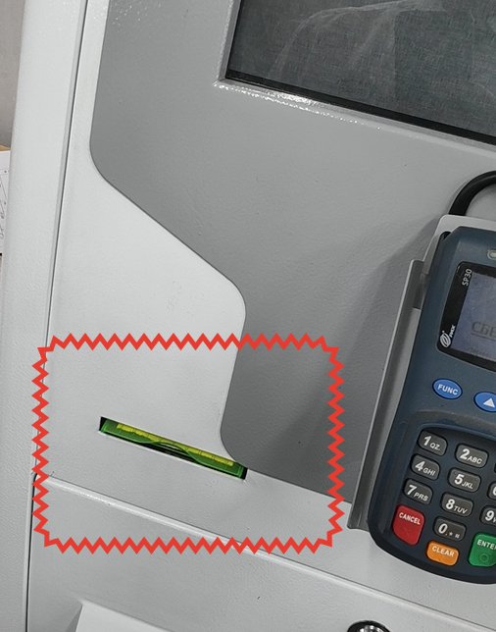

Если чек не распечатается клиенту необходимо обратиться к оператору.